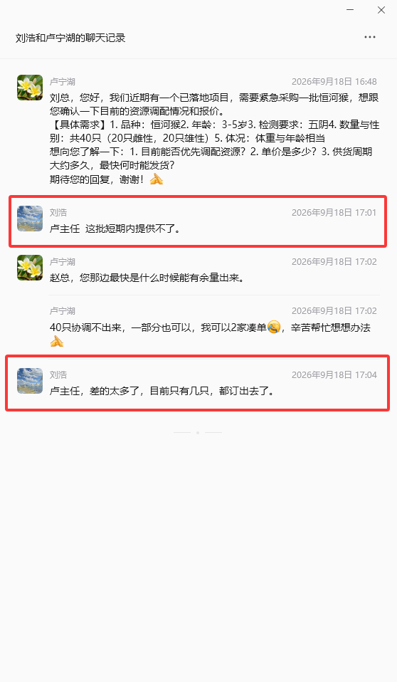
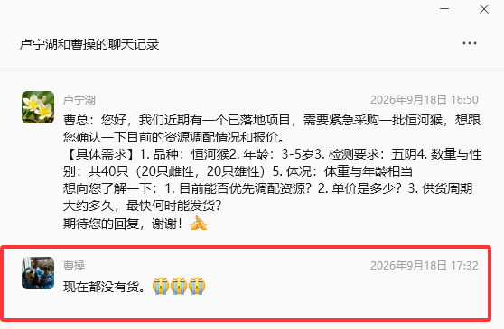

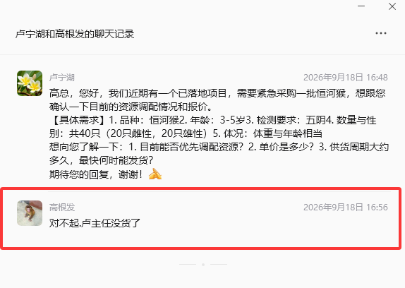

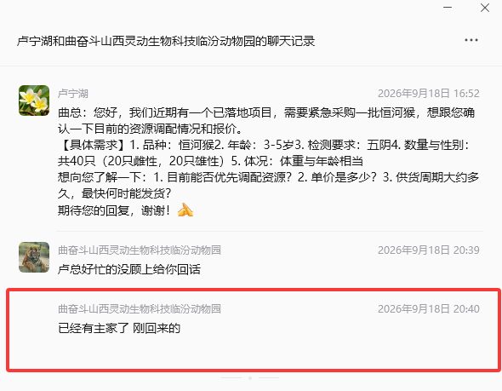

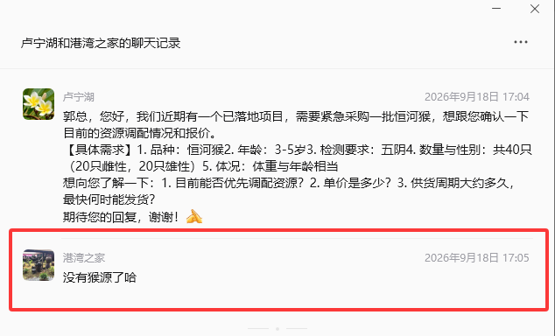

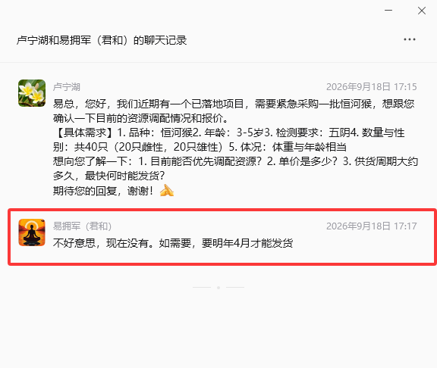

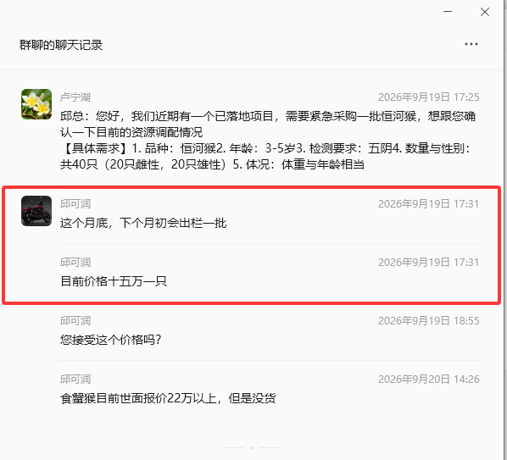

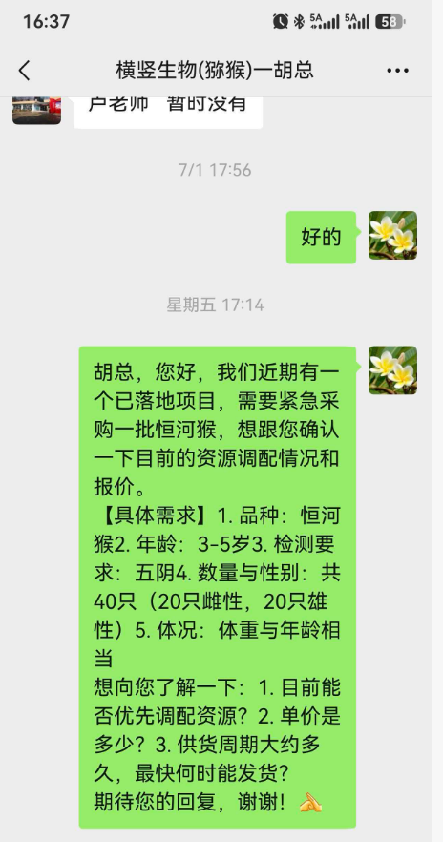

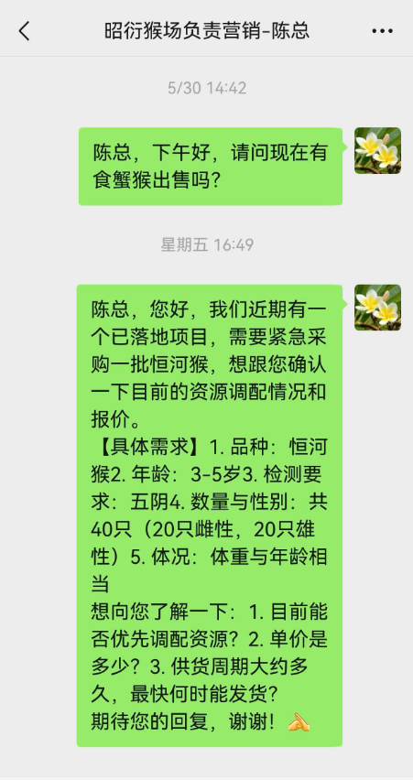

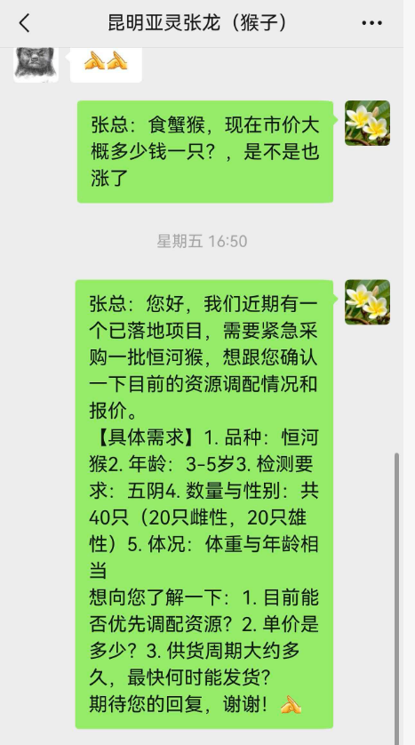

关于恒河猴采购询价的情况总结

呈报：董事长、总经理、机构负责人、药理毒理负责人
询价部门：采购部、动物管理部
询价日期： 2026年9月

一、询价背景
公司因《BEBT-758非临床研究》需要，计划采购40只恒河猴（3-5岁适龄，符合实验用猴质量等级要求）。动物管理部、采购部于2026年9月起，累计通过电话和微信联系了10余家国内主要恒河猴繁育及供应单位，询价结果：所有被询价供应商均反馈无法在短期内提供恒河猴现货，部分供应商甚至表示本年度已无可用销售指标，其中一家供应商（新野县书玲猕猴养殖场）答复目前有恒河猴存栏，可满足我司40只的采购需求，但要求我方现场考察猴子情况后再行商议具体采购事宜。仅有回复有货，（具体询价记录见附件）

二、市场整体供需情况
1、恒河猴（猕猴属）属国家二级保护动物，养殖需取得《国家重点保护野生动物驯养繁殖许可证》及《实验动物生产许可证》，且受林业部门年度限额管理——每年仅能销售存栏量的30%，剩余70%必须留作种猴。
供给刚性的根本原因在于繁殖周期极长：母猴约4岁才性成熟，一年一胎，基本单胎。且前几年高价期不少猴场将适龄种猴作为商品猴出售，导致当前繁殖种群老龄母猴占比较高，繁殖率进一步下降。这意味着供给缺口无法通过短期补栏快速解决。
2、据国家药监局数据，2025年临床试验总量首次突破5000项，创历史新高。抗体偶联药物、小核酸、细胞与基因治疗等复杂分子实体的研发持续提速，这类新药临床前评价对非人灵长类动物模型的依赖度更高，放大了对恒河猴和食蟹猴的刚性需求。
数据显示，2026年市场对实验猴的整体需求或超6万只，显著高于当前出栏量，年度供应缺口预计约1万只。据多家券商测算，2026至2028年，年均供需缺口将扩大至15000至20000只。
3、根据多方询价及公开市场信息，当前恒河猴单只报价约为13-18万元。对比年初价格，涨幅惊人，年前只有3万多一只，目前已经涨到13万，短短半年涨至原来的4倍多。同期，食蟹猴价格更高，3-5岁适龄个体普遍在15万至20万元区间。部分头部CRO企业的实验猴订单排期已延长至4-5个月。

三、具体询价情况
询价对象 | 存栏/可售情况 | 反馈 | 联系人/联系电话

五、结论与建议

1、目前仅有新野县书玲猕猴养殖场回复有货源，为避免被其他买家抢先锁定。建议立即派员赴该养殖场现场考察，核实真实性，重点核实：资质证照原件、猴群实际存栏是否满足40只、猴子年龄体重健康状况及免疫记录、防疫与养殖环境、运输交付能力及商务条件。

2. 本次定向询价覆盖面可能受限，建议通过公司官网或采购平台发布询价公告，同时通过实验动物行业协会、CRO合作单位等渠道，寻求行业推荐。

3. 建议项目管理部确认实验方案刚性需求，评估可否调整实验设计减少用猴数量。

以上为本次猴子采购询价情况，请公司领导审阅。是否安排现场考察及发布公开询价公告，请领导批示。

汇报部门：动物管理部、采购部

2026年9月19日

